三亚航空旅游职业学院飞机维修专业面试报名表

序号： 组 号 填表日期： 年 月 日
姓 名 |  | 性别 |  |  |  |  | 民族 |  |  |  |  |  | 户籍 |  |  |  |  | 近照  （1寸免冠彩色）
出生年月 |  | 身高 |  | cm |  |  |  |  | 省份
身份证号 |  |  |  |  |  |  |  |  | 考生类别 |  |  |  | 普高 职高  中专 其他
高考准考号/考生号 |  |  |  |  |  |  |  |  | 政治面貌 |  |  |  | 群众 党员  团员 其他
就读学校 |  |  |  |  |  |  |  |  | 考生科别 |  |  |  | 文科 理科
特长与爱好 |  |  |  |  |  |  |  |  | 报考类别 |  |  |  | 统招 单招成教 其他 |  |  |  |  | 毕业  时间
拟报专业 | 专业一 |  |  |  |  |  |  |  |  |  |  | 专业二
联系方式 | 电话 |  |  |  |  |  |  |  |  |  |  | 微信
 | 邮箱 |  |  |  |  |  |  |  |  |  |  | QQ
考核项目 |  |  | 淘汰 |  |  | 合格 |  |  |  | 良好 |  | 优秀 |  |  |  | 分数 |  |  | 关键评语
基本条件30分（身高、体能等）
不能有色盲
英语基础30分
行业了解情况 20分 |  |  |  |  |  |  |  |  |  |  |  |  |  |  |  |  |  |  | 综合得分
能力与心理测评20分
面 试  结 果 | 飞机机电设备维修 |  |  |  | 优 秀 |  |  |  |  |  | 面试官签字 |  |  |  |  |  | 招生办审核 |  | 机电学院审核
 |  |  |  |  | 合 格
 | 飞机电子设备维修 |  |  |  | 优 秀
 |  |  |  |  | 合 格
 | 直升机驾驶技术 |  |  |  | 合 格
 | 无人机应用技术 |  |  |  | 合 格
 | 飞机部件维修 |  |  |  | 合 格
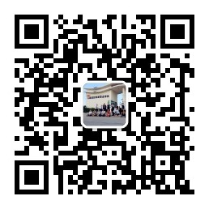
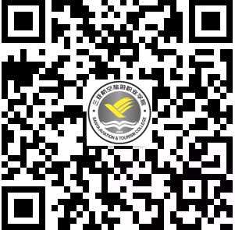
咨询电话：0898—88348877、88348299
88348289、88348006（兼传真）
监督电话：0898-88348005
学院网址：www.hnasatc.edu.cn
学校地址：海南省三亚市凤凰路218号
邮 编：572000
扫一扫，了解更多信息

